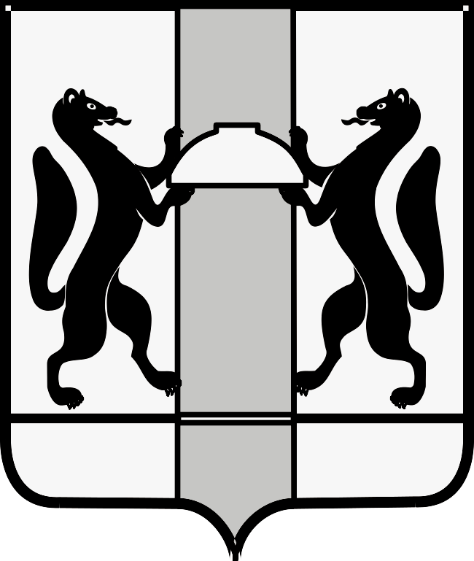
МИНИСТЕРСТВО ЗДРАВООХРАНЕНИЯ НОВОСИБИРСКОЙ ОБЛАСТИ
ПРИКАЗ
№
г. Новосибирск

О внесении изменений в приказ министерства здравоохранения Новосибирской области от 15.11.2019 № 3640

П р и к а з ы в а ю:
Внести в приказ министерства здравоохранения Новосибирской области от 15.11.2019 № 3640 «О маршрутизации детей при организации первичной специализированной медико-санитарной помощи на территории Новосибирской области» следующие изменения:
Разделы 2, 6, 12-15 маршрутизации детей при организации первичной специализированной медико-санитарной помощи на территории Новосибирской области изложить в редакции согласно приложению к настоящему приказу.

Министр К.В. Хальзов

Е.В. Хлопцева
(383) 238 62 66

